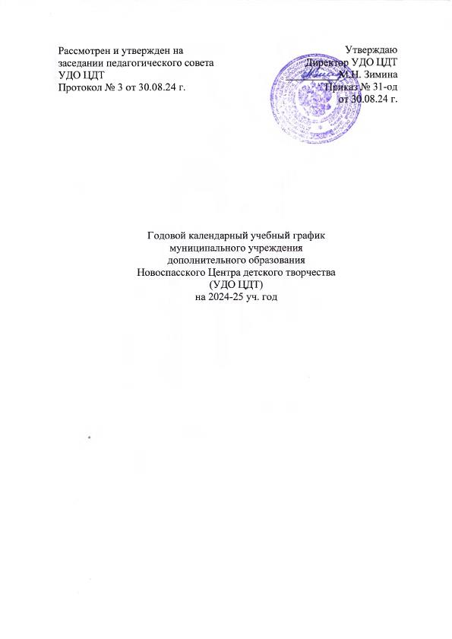

Годовой календарный учебный график
муниципального учреждения дополнительного образования Новоспасского Центра детского творчества
(УДО ЦДТ)
на 2024-2025 учебный год
Годовой календарный учебный график является локальным нормативным документом, регламентирующим общие требования к организации образовательного процесса в 2024–2025 учебном году в УДО ЦДТ.
Годовой календарный учебный график в полном объёме учитывает индивидуальные, возрастные, психофизические особенности обучающихся и отвечает требованиям охраны их жизни и здоровья.

1. Нормативно-правовая база годового календарного учебного графика
Годовой календарный учебный график разработан в соответствии с:
- Законом «Об образовании в Российской Федерации» № 273 ФЗ от 26.12.2012 года;
- Приказом Министерства образования и науки Российской Федерации от 09.11.2018 г. «Об утверждении порядка организации и осуществления образовательной деятельности по дополнительным общеобразовательным программам»;
- Приказом от 30 сентября 2020 г. № 533 «О внесении изменений в порядок организации и осуществления образовательной деятельности по дополнительным общеобразовательным программам, утвержденный приказом Министерства просвещения Российской Федерации от 9 ноября 2018 г. № 196»;
- СП 2.4.3648-20 Санитарно-эпидемиологическими требованиями к организациям воспитания и обучения, отдыха и оздоровления детей и молодежи.
- Уставом (утвержден Постановлением администрации муниципального образования «Новоспасский район» Ульяновской области № 445 от 15 июня 2020 г.) ;
- Лицензией на право ведения образовательной деятельности серия 73Л01 № 0001602 регистрационный № 3059 от 29 ноября 2016 года
Срок действия лицензии: бессрочная;
- Образовательной программой УДО ЦДТ;
- Учебным планом и расписанием УДО ЦДТ;
- Локальными нормативными актами учреждения:
Годовой календарный учебный график УДО ЦДТ обсуждается и принимается на педагогическом совете УДО ЦДТ и утверждается приказом директора. Изменения в годовой календарный учебный график вносятся приказом директора по согласованию с педагогическим советом учреждения.
Содержание годового календарного учебного графика включает в себя следующие разделы.
1. Продолжительность учебного года
2. Количество учебных групп по направленностям
3. Регламентирование образовательного процесса
4. Родительские собрания
5. Регламент административных совещаний

2. Продолжительность учебного года в УДО ЦДТ
Начало учебного года – 01.09.2024 г. для групп 1-го года обучения с 15.09.2024 года (с 1 по 14 сентября – комплектование групп).
Окончание учебного года 31.05.2025 г..
Продолжительность учебного года составляет не менее 36 недель.
Каникулы:
- с 07.10.24 г. по 13.10.24 г.
с 18.11.24 по 24.11.24 г.
- с 30.12.2024 по 08.01.2025 г.;
- с 17.02.25 г. по 23.02.25 г.
- с 07.04.2025 по 13.04.2025 г.
Во время каникул учебные группы работают по расписанию, дополнительно организуются временные досуговые мероприятия.

3. Количество учебных групп по направленностям
В 2024-2025 учебном году УДО ЦДТ организует свою деятельность по 6 направленностям:
- естественнонаучная
- туристско-краеведческая
- художественная
- социально-педагогическая
- техническая
- физкультурно - спортивная

№ | Направленность | Количество учебных групп | Количество детей
1. | Естественнонаучная | 7 | 75
2. | Туристско-краеведческая | 2 | 45
3. | Художественная | 10 | 210
4. | Социально-гумманитарная | 11 | 180
5. | техническая | 7 | 120
6. | Физкультурно-спортивная | 2 | 30
4. Регламентирование образовательного процесса
УДО ЦДТ организует работу с детьми в течение всего календарного года.
Продолжительность занятий и их количество в неделю определяются дополнительной общеобразовательной общеразвивающей программой, а также требованиями, предъявляемыми к режиму деятельности детей в учреждении, требованиями СанПиН:
- для детей от 6 до 7 лет составляет 30 минут;
- старше 7 лет - 45 минут.
После 30-45 минут теоретических занятий рекомендуется организовывать перерыв длительностью не менее 10 минут.
Внеаудиторные занятия, занятия практической направленности и занятия, предполагающие смену видов деятельности (тренировки, репетиции, экскурсии, походы, мероприятия на открытом воздухе) могут проводиться без 10 минутного перерыва, общей продолжительностью 1 час 30 минут.
Занятия проводятся по группам, индивидуально или всем составом объединения.
Режим работы учреждения в период каникул.
Занятия детей в учебных группах и объединениях проводятся:
- по дополнительным общеобразовательным общеразвивающим программам.
Формы занятий – экскурсии, походы, соревнования, воспитательно–досуговые мероприятия, творческие конкурсы, игровые программы и т. д.

5. Родительские собрания
Родительские собрания педагогами проводятся в детских объединениях УДОЦДТ не реже двух раз в год.
Общие родительские собрания проводятся не реже двух раз в год.

6. Регламент административных совещаний
Педагогический совет – проводится, согласно плану работы УДО ЦДТ не реже одного раза в квартал.
Планерки – еженедельно по вторникам, исключая праздничные дни.
Совещание при заместителе директора по УВР – 1 раз в месяц - 2 неделя.
Совещание при директоре – 1 раз в месяц - 3 неделя.
Административное совещание – еженедельно по средам, исключая праздничные дни.

